Magnetický ježek
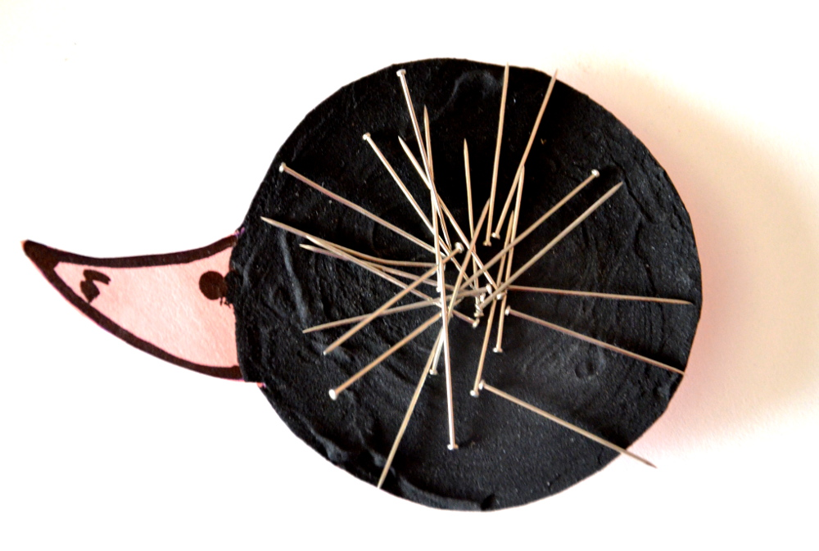
Náročnost: ***
Věk: 5+

Potřebujeme:
-tvrdý papír, nůžky
-tužka, kulatý předmět(sklenice)
-magnetická barva, štětec
- černá fixa
-kovové špendlíky, spony , magnetky
-lepidlo Herkules

Postup:

- Na tvrdý papír nakreslíme základní tvar těla ježka. Jednoduchá pomůcka je obkreslit hrdlo např. sklenice a čumáček už dokreslit. Vystřihneme.
- Hlavičku a čumáček ježka můžeme pokreslit fixou dle libosti.
- Na tělo naneseme magnetickou barvu. Podle návodu se pro dobrý magnetický efekt mají udělat postupně celkem 3 nátěry. Barva se vždy nechá zaschnout a pak se
nátěr opakuje. Je to na pokračování...
- Až vše zaschne přilepíme magnetky Herkulesem atp.

2 varianty:
- magnet přilepit dozadu, ježek bude držet na magnetické tabuli, ledničce apod.,
špendlíky umístěné vepředu magnet přitáhne a můžete naaranžovat bodliny-vhodné pro menšího ježečka
-magnety nalepit podle velikosti ježka v patřičném množství na přední stranu, špendlíky naaranžujete na magnety, ježka můžete připíchnout na nástěnku
